**1.**

Hz. Peygamber, Mekke’den hicret eden muhacirler ile Medineli Ensar arasında ……………. adı verilen bir kardeşlik antlaşması yaptı..

**Yukarıdaki cümlede boş bırakılan yere hangi kelime gelmelidir?**

|  |  |  |  |
| --- | --- | --- | --- |
| **Adı:** |  | **…………………. Lisesi** |  |
| **Soyadı:** |  | **………………. Eğitim Öğretim Yılı** | Tarih: ……/……/ 202.. |
| **Sınıfı:** |  | **PEYGAMBERİMİZİN HAYATI** | Aldığı Not |
| **No:** |  | **9. Sınıf 2.Dönem 2. Yazılı / Sınav Soruları** |  |

**A)** Muahat **B)** Marifet

**C)** Mütareke **D)** Muhabbet

**E)** Muhalefet

**2.**

**Aşağıdakilerden hangisi, Medine Sözleşmesi’nin özelliklerinden biri değildir?**

**A)** Medine’de emniyet, huzur ve güveni sağlamak amacıyla yapıldı.

**B)** Müslüman olmayanların Medine’den çıkarılması sağlandı.

**C)** Medineli gayrimüslim Arapları da içine alıyordu.

**D)** Medine’de yaşayan Yahudiler de antlaşmaya dâhildi.

**E)** Tarihteki ilk anayasal metin olarak kabul edilir.

**3.**

Bedir Gazvesinden önce Allah Resulü, müşrik ordusunun geldiğini haber alınca kervanı takip etmek veya düşman ordusuyla savaşmak arasında ashabı ile istişare yaptı. İstişare sonunda müşrik ordusuyla savaşma kararı alındı.

**Bu durum, sahabilerin hangi yönünü vurgulamaktadır?**

**A)** Ganimet edinmek için sefere çıktıklarını

**B)** İstişarelerde kendi istekleri hakkında ısrarcı olduklarını

**C)** Yalnızca Allah (c.c.) rızası için cihad ettiklerini

**D)** Sorunları genelde savaşla çözdüklerini

**E)** Peygamberimizin kararlarına uymadıklarını

**4.**

Kendisine yapılan eziyetlere karşı beddua ile karşılık vermeyen Peygamberimiz, Recî ve Bi’r-i Maune hadiselerinden sonra, gönderdiği elçileri şehit edenlere kırk gün boyunca sabah namazlarında beddua etti.

**Bu durumda, Sevgili Peygamberimiz ile ilgili olarak aşağıdakilerden hangisini söyleyemeyiz?**

**A)** Kötülüklere karşı tek çözümün beddua olduğunu

**B)** Kendisine eziyet edenleri affettiğini

**C)** Kötülüğe kötülükle mukâbele etmediğini

**D)** Ashabına şefkat ve muhabbet duyduğunu

**E)** İntikam almayı âdet edinmediğini

**5.**

**Aşağıdakilerden hangisi, Kur’an-ı Kerim’de bildirilen münafıklık alametlerinden biri değildir?**

**A)** Allah (c.c.) yolunda cihaddan kaçarlar.

**B)** Müminleri bırakıp kâfirleri dost edinirler.

**C)** Menfaatleri neredeyse oraya yönelirler.

**D)** Namaza üşenerek kalkarlar.

**E)** Müminlerle dayanışma içinde olurlar.

**6.**

Allah’ın (c.c.) her daim anıldığı, ilahi vahyin tebliğ edildiği ve açıklandığı, İslam’ın ilk öğretim merkezine …………….; burada kalan sahabilere ise …………………………. denildi.

**Yukarıdaki cümlede boş bırakılan yerlere hangi kelimeler gelmelidir?**

**A)** Mescid-i Nebi, Ashab-ı Kehf

**B)** Suffe, Ashab-ı kehf

**C)** Suffe, Ashab-ı Suffe

**D)** Mescid-i Nebi, Ashab-ı Suffe

**E)** Suffe, Sahabiler

**7.**

**Aşağıdakilerden hangisi, Peygamberimizin Medine’de Müslümanlara ait bir pazar yeri kurmasının sebeplerinden biri değildir?**

**A)** İslam dininin ticari hükümlerini göstermek

**B)** Alışverişin adap ve kurallarını belirtmek

**C)** Müslümanların ekonomik bağımsızlığını temin etmek

**D)** Fiyatları yükselterek gayrimüslimlerin alım gücünü azaltmak

**E)** Ticarette cahiliyeden kalma kötü alışkanlıkları kaldırmak

**8.**

Peygamberimizin bizzat katılarak sevk, komuta ve idare ettiği askerî harekâtlara …………….; sahabeden birinin komuta ettiği, Peygamberimizin katılmadığı askerî seferlere ise ……………. adı verildi.

**Yukarıdaki cümlede boş bırakılan yerlere hangi kelimeler gelmelidir?**

**A)** Gazve, Savaş

**B)** Gazve, Seriyye

**C)** Seriyye, Gazve

**D)** Seriyye, Seferberlik

**E)** Seriyye, Savaş

**9.**

Sahabiler, ölünceye kadar müşriklerle savaşmak için Allah Resulü’ne biat ettiler. Müslümanların sadakat ve cesaretini gösteren bu biata ………………………… denildi.

**Yukarıdaki cümlede boş bırakılan yere hangi kelime gelmelidir?**

**A)** Rıdvan Biatı **B)** Akabe Biatı

**C)** Ölüm Biatı **D)** Cesaret Biatı

**E)** Sadakat Biatı

**10.**

**Aşağıdakilerden hangisi ezanda dile getirilmez?**

**A)** Allah’ın birliği

**B)** Hz. Muhammed’in peygamberliği

**C)** Namazın önemi

**D)** Namazın günde beş vakit kılınması

**E)** Allah’ın büyüklüğü

**11.**

**Mekke’deki Darul Erkam ile Medine’deki Suffe arasında hangi açıdan benzerlik vardı?**

**A)** Mimarisi benzerdi.

**B)** Bulundukları ortam aynıydı.

**C)** İslam’ın öğrenildiği merkezlerdir.

**D)** Sahipleri aynıydı.

**E)** İçlerindeki eşyalar aynı idi.

**12.**

**Peygamberimizin Mescid-i Aksa’dan başka bir kıble istemesinin nedeni aşağıdakilerden hangisidir?**

**A)** Mescid-i Aksa’nın uzak olması

**B)** Kâbe’nin yakın olması

**C)** Yahudilerle aynı yöne dönmekten rahatsız olması

**D)** Hristiyanların da Kâbe’ye doğru ibadet etmesi

**E)** Kâbe’nin daha yüksek olması

**13.**

**Hudeybiye Antlaşmasıyla oluşan barış ortamının, İslamiyet’in yayılıp güçlenmesine nasıl katkısı olmuştur?**

**A)** Müslümanların gerçek gücünü görenler İslam’ı seçti

**B)** Yahudiler Müslümanları desteklemeye başladı

**C)** Bizans ve İran kralları Müslüman oldu

**D)** Müslümanlar Arabistan’ın tek hâkimi oldular.

**E)** İslamiyet’in güzelliklerini ve hakkaniyetini anlayan birçok insan İslam’ı kabul etti.

**14.**

“Şüphesiz ki iman edip hicret edenler, Allah yolunda mallarıyla ve canlarıyla cihad edenler, muhacirleri barındırıp onlara yardım edenler var ya işte bunlar birbirlerinin dostudurlar…”(Enfal suresi, 72. ayet.)

**Aşağıdakilerden hangisi bu ayette övülen kişilerden değildir?**

**A)** Allah yolunda yurdunu terk edenler

**B)** Allah için tüm imkânlarıyla mücadele edenler

**C)** Yurdunu terk edenlere Allah için yardım edenler

**D)** Allah için birbirleriyle dost olanlar

**E)** Allah’ın emir ve yasaklarına gönülden boyun eğenler

**15.**

**Aşağıdaki cümlelerden hangisi yanlıştır?**

**A)** Hicretten önce “Taif” olarak bilinen şehir, hicretten sonra “peygamber şehri” anlamında Medinetü’n-Nebi ismiyle anılmaya başlandı.

**B)** Allah Resulü Medine’ye geldiğinde Ebu Eyyub el-

Ensari’nin (r.a.) evinde misafir olarak bir süre kaldı.

**C)** Kur’an-ı Kerim’de “Müslümanlar için yakın bir zaferin habercisi” denilen Hudeybiye Antlaşması’nda müşrikler, Müslümanları devlet olarak resmen tanımışlardır.

**D)** Peygamber Efendimize salatü selam getirmek ona olan saygımızı ve bağlılığımızı ifade eder.

**E)** Tebük’e yapılan sefere; havanın sıcaklığı, yolun uzaklığı, gerekli yiyeceğin bulunamaması gibi sebeplerle Zorluk Seferi adı verilmiştir.

**16.**

**Aşağıdakilerden hangisi Peygamberimizin hayatını öğrenmemizi gerektiren sebeplerden biri değildir?**

**A)** Kur’an-ı Kerim’i anlamak için bir rehberdir.

**B)** Dinimizi anlamak için bir kılavuzdur.

**C)** İbadet hayatımız için bir rol modeldir.

**D)** Güzel ahlakın en halis kaynağıdır.

**E)** İnsanlardan uzak yaşayan bir örnektir.

**17.**

“Ey insanlar! Sizin Rabbiniz birdir, babanız da birdir. Haberiniz olsun ki takva dışında hiçbir Arap’ın Arap olmayana, hiçbir Acem’in Arap’a, hiçbir siyahın beyaza, hiçbir beyazın siyaha karşı bir üstünlüğü yoktur. Şüphesiz ki Allah katında en değerliniz en müttaki olanınızdır.”

**Peygamberimiz Veda Hutbesindeki bu sözleriyle Müslümanlara hangi cahiliye âdetini yasaklamıştır?**

**A)** Şirk/putperestlik **B)** Kavmiyetçilik/ırkçılık

**C)** Faiz/tefecilik **D)** Adaletsizlik

**E)** Yalancılık

**18.**

“Allah birçok yerde ve Huneyn gününde size yardım etti. Çokluğunuz sizi böbürlendirmişti, ama size bir yarar sağlamamıştı; bütün genişliğine rağmen yeryüzü size dar gelmiş, bozguna uğrayarak kaçmaya başlamıştınız. Sonra Allah, Resûlüne ve mü’minlere güven verdi. Sizin görmediğiniz askerler gönderdi ve kâfirlere azap etti. İşte kâfirlerin cezası budur.” (Tevbe Suresi, 25-26. ayetler)

**Yukarıdaki ayette hangisine değinilmemiştir?**

**A)** Allah’ın Müslümanlara yardımı

**B)** Bazı Müslümanların kibirlenmesi

**C)** İstişare yapmanın önemi

**D)** Savaşta yenilerek kaçanlar

**E)** Allah’ın müminlere güven vermesi

**19.**

**Aşağıdakilerden hangisi Peygamberimizin eğitime ve insan yetiştirmeye verdiği önemi göstermesi açısından önemlidir?**

**A)** Medine pazarının kurulması

**B)** Ensar ve muhaciri kardeşliğinin kurulması

**C)** Medine sözleşmesinin imzalanması

**D)** Mescidin içerisine Suffe denilen bölümün yapılması

**E)** Medine ilk nüfus sayımının yapılması

**20.**

Peygamberimiz ilk ezanı, ezanın sözlerini rüyasında gören sahabiye değil de sesi daha gür olan Hz. Bilal’e okutmuştur. **Buradan yola çıkarak aşağıdakilerden hangisine ulaşabiliriz?**

**A)** Hz. Bilal de ezanın sözlerini rüyasında görmüştür

**B)** Peygamberimiz Hz. Bilal’e ayrıcalık tanımak istemiştir

**C)** Peygamberimiz görevlendirmeleri yaparken herkesin sahip olduğu özellikleri göz önünde bulundurmuştur

**D)** Hz. Bilal herkesin sevdiği bir insandır

**E)** Peygamberimiz Hz. Bilal’e moral vermek istemiştir

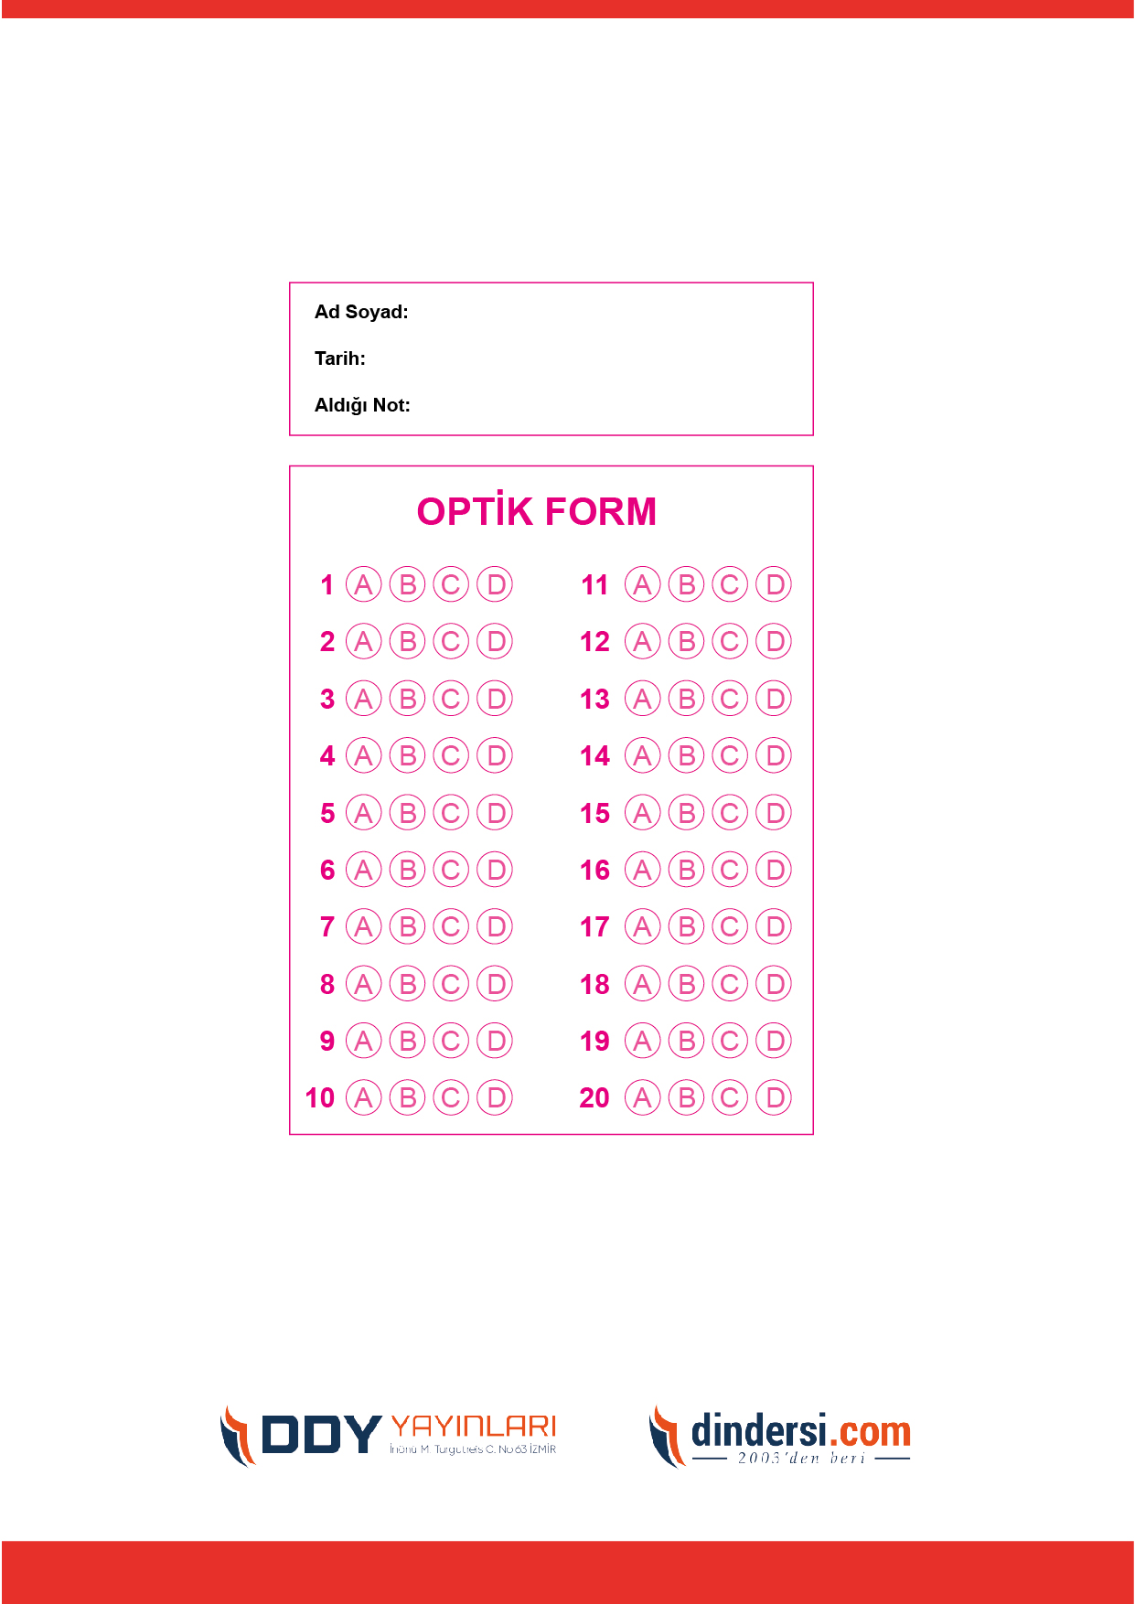

***DİĞER SINAVLAR İÇİN TIKLAYINIZ.***

